卫生级换热器的维护与保养
一、日常维护：筑牢稳定运行防线
(一)外观与防护层管理
保持设备外部整洁是基础防护的关键。每日需擦拭设备外壳，及时清除灰尘、油污及工艺介质残留，防止腐蚀性物质在表面堆积引发局部腐蚀。同时，定期检查保温层完整性，若发现破损或脱落，需第一时间修复。完好的保温层不仅能避免热量散失、维持换热效率，还能阻挡外界环境对设备结构的侵蚀，延长设备使用寿命。
(二)附件状态精准监测
仪表的可靠运行是设备安全的重要保障。每月需对压力表、温度计进行校准检查，确保压力、温度监测数据准确，一旦偏差超过合理范围，立即校准或更换仪表。每季度要手动测试安全阀开启压力，验证其在超压时能否及时泄压，筑牢设备安全屏障。每周清理液位计的玻璃管或磁翻板，防止污垢遮挡导致读数错误，为液位控制提供精准依据。
(三)密封与连接部位巡检
密封性能直接关系到设备的正常运行与生产安全。每日巡检时重点检查法兰连接处，若发现介质渗漏，立即紧固螺栓或更换密封垫片。每月对蒸汽阀门和物料阀门进行密封性测试，关闭阀门后观察压力表是否稳压，确认无内漏情况，避免因密封失效造成介质浪费与生产事故。
(四)流体清洁度管控
流体中的杂质是造成设备堵塞与腐蚀的重要诱因。在换热器入口安装前置过滤装置，每周清理滤网，有效阻挡杂质进入管束，防止堵塞情况发生。每月取样检测介质成分，重点关注酸性物质含量，当介质属性偏离工艺要求时，及时调整清洗周期，从源头减少腐蚀风险。
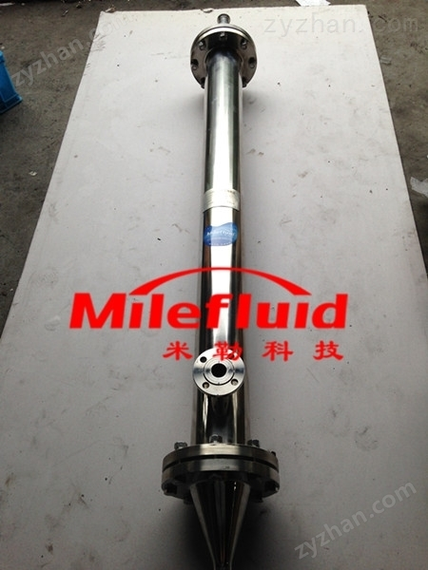

二、定期检修：排查隐患延长寿命
(一)核心部件深度检查
每6至12个月，采用专业技术手段测定壳体、封头的壁厚，及时掌握设备腐蚀情况。同时，对壳程、管程等内部通道的污垢堆积情况进行检查，通过运行状态判断与物料分析，评估污垢对换热效率的影响。每2年对内部构件的腐蚀状况进行全面检测，结合流体腐蚀性检测、液体pH值测定等手段，精准掌握设备腐蚀程度，为后续维护提供数据支撑。
(二)仪表与安全装置校验
定期对压力表、安全阀、温度计等安全附件进行全面校验，确保其准确性、灵敏度与可靠性。严格按照计量检验标准与工艺操作法规定开展校验工作，对不符合要求的附件及时更换，保障设备运行参数监测精准、安全防护措施有效。
(三)针对性清洗除垢
根据设备运行情况与介质特性，定期进行清洗维护。一般情况下，可采用与介质流动反方向的清水冲洗，冲出通道内少量泥沙沉积或杂物沉淀，冲洗压力不得高于设备工作压力。若长时间使用后板片表面出现沉积物结垢，影响换热效果，则需进行拆洗。选择对设备材质无腐蚀性的化学清洗剂，按照规范流程完成清洗，恢复设备换热性能。
三、操作规范：科学运行减少损耗
(一)启停操作平稳过渡
开停换热器时，避免将蒸汽阀门和被加热介质阀门开得过猛。急剧的温度与压力变化会导致外壳和列管伸缩不一，产生热应力，可能引发局部焊缝开裂或管子胀口松弛。应缓慢调节阀门开度，让设备逐步适应温度与压力变化，减少结构损伤。
(二)降低非必要启停次数
频繁启停会加速设备部件的磨损与老化，尽量减少换热器的开停次数。设备停止运行时，务必将内部水和液体放净，防止低温环境下冻裂设备，同时避免残留液体在设备内部引发腐蚀。
(三)异常情况及时处置
在设备运行过程中，实时监测进出口温度、压力及流量，确保其在合理范围内。若发现换热效率突然下降，如温差缩小明显，可能预示列管结垢或堵塞，需及时停机检查清理。倾听设备运行声音，若出现金属摩擦声或周期性振动，可能源于流体诱导振动或管束松动，要立即排查原因并采取相应措施，避免故障扩大。

